Naam: __________________________ Klas ________

Het schuimgetal en de hardheid van water.

§1. De hardheid van water.
Kraanwater is geen zuivere stof. Er zijn kalkzouten in opgelost. Kalkzouten bevatten calcium.
De hardheid van water wordt uitgedrukt in graden Duitse hardheid = ⁰D.
Als de hardheid 1 ⁰D is, dan is er 7,1 mg calcium per liter water opgelost.

Hard water heeft een nadelige invloed op het wasproces:
- Je moet meer waspoeder gebruiken
- Op het verwarmingselement ontstaat kalkaanslag. Door kalkaanslag kan het verwarmingselement zijn warmte niet afgeven aan het water. Dit leidt tot een hoger energieverbuik en oververhitting van het verwarmingelement.

§2. Het schuimgetal.
Het schuimgetal kun je als volgt bepalen. Als we groene zeep toevoegen aan water, vormt zich een neerslag van calcium en zeep, dat we kalkzeep noemen. Als al het calcium verbruikt is en we voegen nog meer zeep toe, dan zal na schudden wel schuim ontstaan.
Het aantal ml zeepoplossing dat nodig is om een schuimlaag te krijgen, die 30 seconden intact blijft, noemen we het schuimgetal.

§3. IJklijn.
Een ijklijn is een grafiek die je maakt door het schuimgetal te bepalen van vijf soorten water met een bekende hardheid.

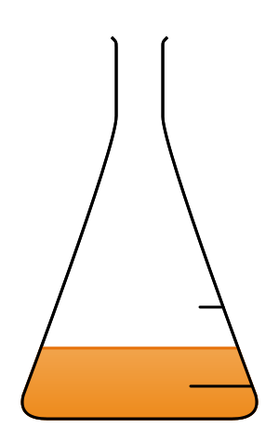
§3. Uitvoering.
1. Giet 25 ml water van 5 ⁰D in een erlenmeyer van 100 ml.
2. Voeg met behulp van een injectiespuit 1 ml zeepoplossing toe.
3. Doe de stop op de erlenmeyer en schud krachtig.
4. Voeg net zolang porties van 1 ml zeep toe tot er na schudden een schuimlaag ontstaat die 30 sec intact blijft.
5. Zet je waarneming in de tabel.
6. Herhaal deze proef met water van hardheid 10 – 15 – 20 ⁰ D en natuurlijk van 0 ⁰D.
7. Bepaal tot slot het schuimgetal van kraanwater.

Hardheid ( ⁰ D ) | ml zeepoplossing
0 ⁰ D
5 ⁰ D
10 ⁰ D
15 ⁰ D
20 ⁰ D
? (Kraanwater)

§4. Gegevensverwerking.
a. Maak in fig.1 de ijkgrafiek met behulp van de eerste vijf waarnemingen.
Teken met je geo één rechte lijn zo goed mogelijk tussen de punten door. Dus niet van punt tot punt.
b. Lees in de grafiek af hoe groot de hardheid van kraanwater is. Geef in de grafiek aan hoe je dat gedaan hebt.

Resultaat: ____________________________________________________________

§5. Bespreking van het resultaat.
Zoek op wat de hardheid van water in Leiden is.
De hardheid van water in Leiden is____________________________________________
Mijn bron is: (Noem het boek en de blz. of het website-adres)
________________________________________________________________________

Vergelijk het met jouw resultaat en trek een conclusie (maak complete zinnen):

________________________________________________________________________

________________________________________________________________________

.
Fig.1

